CAMPO BIBLICO CULTURALE IdR
SAMPEYRE 21-24 agosto 2021
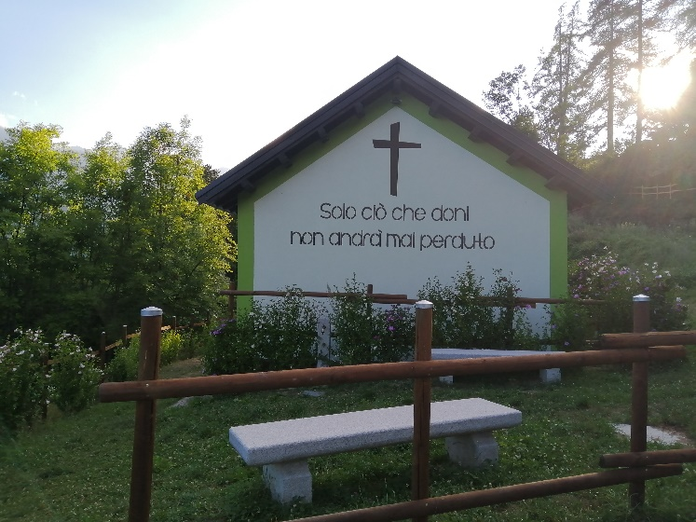

HO UN POPOLO NUMEROSO IN QUESTA CITTÀ
Verso il Sinodo con Fratelli Tutti
--------------------------
Relatori:
Romano Penna
Gianluca Zurra
Pier Luigi Voghera
Pier Mario Mignone
Coordina Battista Galvagno

Info: Silvia Servetti (338 7185716), Anna Maria Tibaldi (338 3631675), Luciano Marengo (333 1883285)

INTERVENTI
Romano Penna_ La dimensione comunitaria dell’identità cristiana
Gianluca Zurra _ Parole per una cultura fraterna: sinodalità, discernimento, ospitalità
Pier Luigi Voghera _ Poesia, questione d'abisso _ "Le poesie non cambiano certo il mondo,
ma cambiano l'essere-nel-mondo". (Paul Celan)
Pier Mario MIGNONE _ proposte di film
Coordina Battista Galvagno
PROGRAMMA
SABATO 21 agosto
arrivi
ore 13pranzo
ore 16 APERTURA -intervento PENNA
ore 17.30 MIgnone
dopo Cena – proiezione film- presentazione Mignone
DOMENICA 22 agosto
Mattino: intervento PENNA
Santa Messa
Pomeriggio
Presentazione libro Cordata Toppino
intervento PENNA
intervento Mignone
dopo cena Mignone
LUNEDI’ 23 agosto
Mattino: intervento PENNA
intervento ZURRA parole per una cultura fraterna: sinodalità
S.Messa
pomeriggio
ZURRA parole per una cultura fraterna: discernimento
Intervento VOGHERA
dopo cena: musica con ELISABETTA FEIMI – arpa
MARTEDI’ 24
Mattino:
ZURRA
VOGHERA
Santa Messa ZURRA
Pomeriggio:
prospettive 2021 - 2022: tavola rotonda con i relatori e con don Piero Racca, Vicario Episcopale
per il cammino sinodale
chiusura alle 16.30

